
МИНОБРНАУКИ РОССИИ
Федеральное государственное бюджетное образовательное учреждение высшего образования

«МИРЭА – Российский технологический университет» РТУ МИРЭА

Колледж программирования и кибербезопасности

Отчет о выполнении практического задания
по дисциплине «Техническая защита информации»
Практическое задание № 11

Специальность – 10.02.05 Обеспечение информационной безопасности автоматизированных систем

Выполнил студент:
Маркаров М.О. Группа: ИБ-42
Руководитель:
Дмитренко П. С.
Работа защищена с оценкой
Дата защиты

Москва 2026
Практическая работа № 11
Тема: исследование сетевого трафика.
Цель: научиться настраивать инструмент Wireshark для комфортной работы, активно взаимодействовать с интерфейсом программы, изучать и фильтровать пакеты, а также расшифровывать TLS-сессии.
Ход работы:
- Запустите wireshark и активируйте захват пакетов;
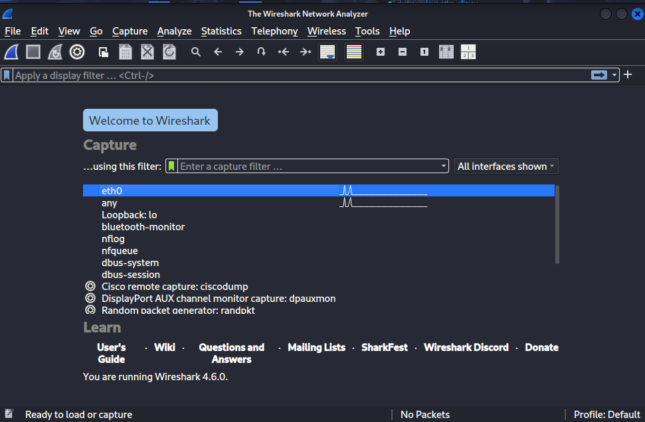
Рисунок 1 Запуск wireshark
Начало захвата пакетов представлена на рисунке 1.
- Запустите машину owasp;
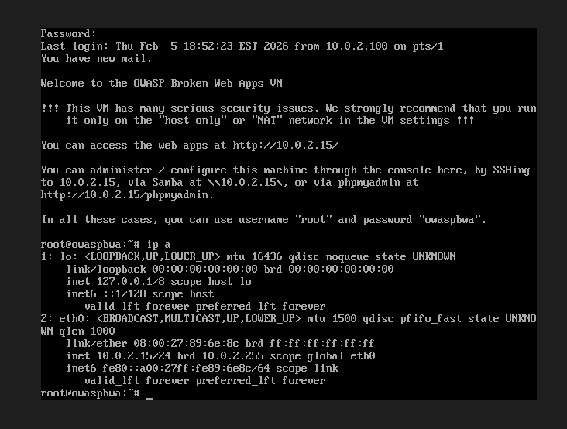
Рисунок 2 Запуск машины owasp
- Проверьте соединение между машинами owasp и kali командой ping;
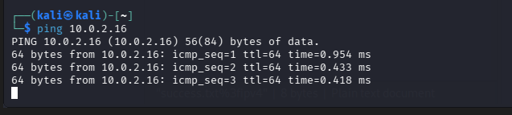
Рисунок 3 Команда ping 10.0.2.16 для проверки соединения
4. Исследуйте содержимое захваченных ARP-пакетов;
Рисунок 4 Список ARP пакетов
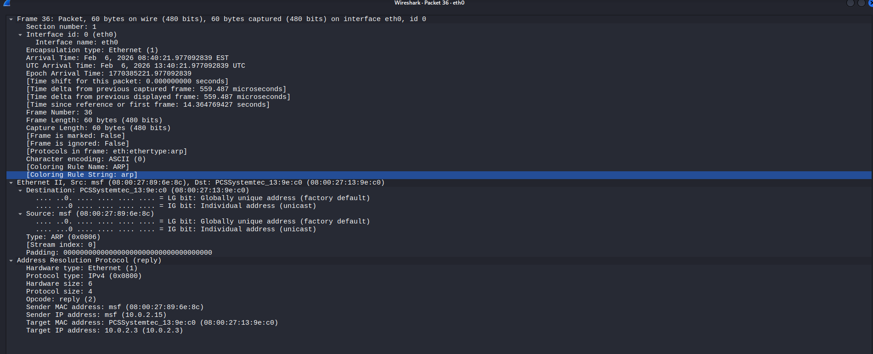
Рисунок 5 36 пакет устройство с IP 10.0.2.15 отвечает мой MAC 08:00:27:89:6e:8c
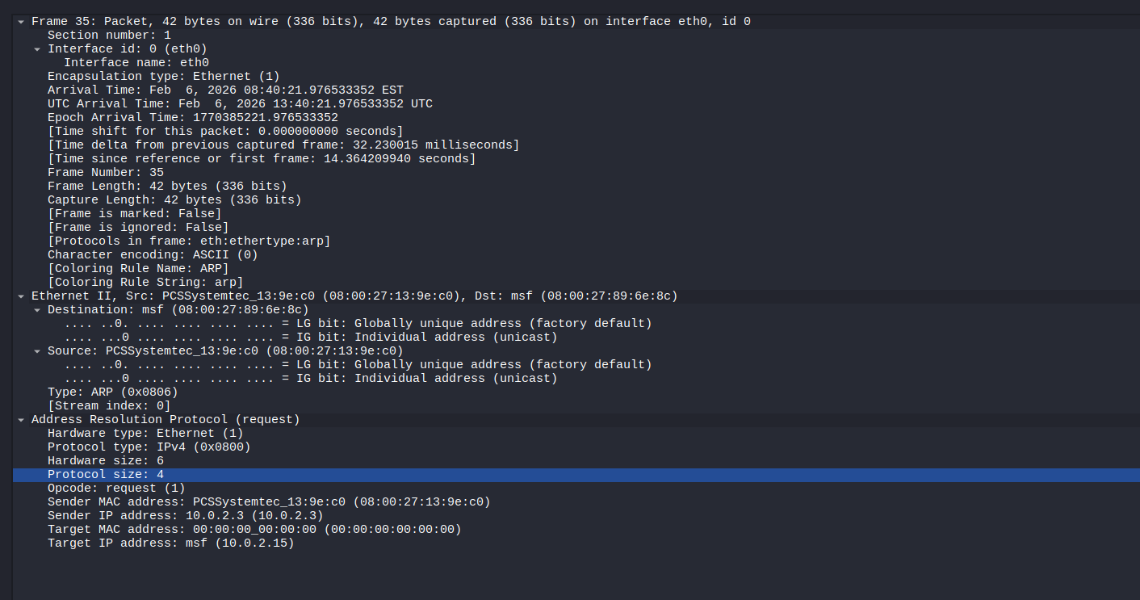
Рисунок 6 — Структура ARP-запроса (пакет №35)
На рисунке 6 показан захваченный ARP-запрос (кадр 35) в программе Wireshark. Видны поля Ethernet-заголовка (MAC-адреса отправителя и получателя) и ARP-заголовка: тип оборудования (Ethernet), тип протокола (IPv4), код операции (request), IP и MAC-адреса отправителя (10.0.2.3, 08:00:27:13:9e:c0) и целевого узла (10.0.2.15). Целевой MAC-адрес заполнен нулями, что характерно для ARP-запроса.
- Исследуйте содержимое захваченных DHCP-пакетов;
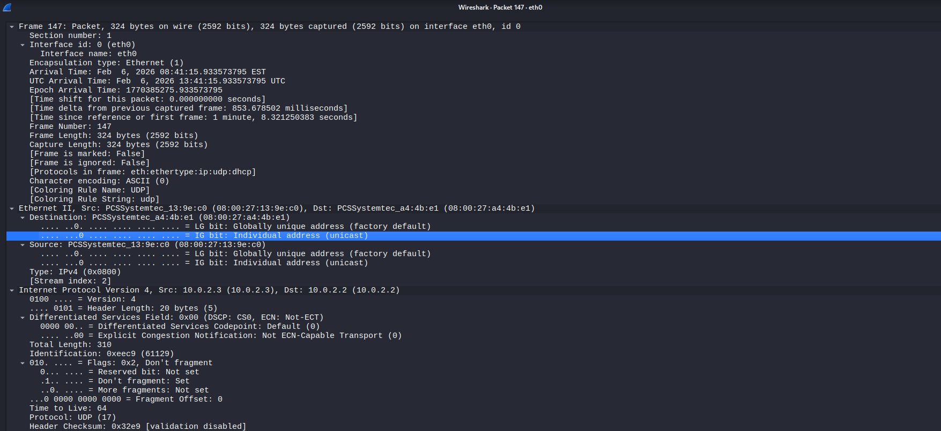
Рисунок 7 — Структура DHCP-запроса (Request) в Wireshark (пакет 147)
На рисунке 7 представлен захваченный DHCP Request, отправленный клиентом 10.0.2.3 на сервер 10.0.2.2. Видны поля Ethernet-заголовка MAC-адреса отправителя и получателя, IP-заголовка адреса сети, UDP-заголовка порты 68, 67 и секции DHCP. В DHCP-разделе указан тип сообщения Request, Transaction ID 0xa4eb61c1c, а также список запрашиваемых параметров Option 55, включая доменное имя, MTU, адрес шлюза, DNS-серверы и другие сетевые настройки.
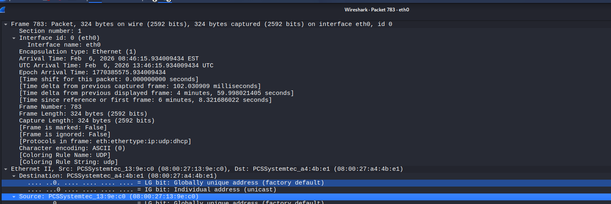
Рисунок 8 — Структура DHCP-запроса (Request) в Wireshark (пакет 783)
На рисунке 8 представлен захваченный DHCP Request, отправленный клиентом kali IP: 10.0.2.3, MAC: 08:00:27:13:9e:c0 на DHCP-сервер 10.0.2.2. Видны все уровни инкапсуляции: Ethernet-заголовок (MAC-адреса), IP-заголовок (адреса сети), UDP-заголовок порты 68 67 и раздел DHCP. В DHCP-секции указаны: Transaction ID 0x1053e963, тип сообщения Request, идентификатор клиента MAC-адрес, имя хоста (kali) и расширенный список запрашиваемых параметров маска подсети, DNS-серверы, шлюз, MTU, NTP, NIS.
- Исследуйте содержимое захваченных ICMP-пакетов;
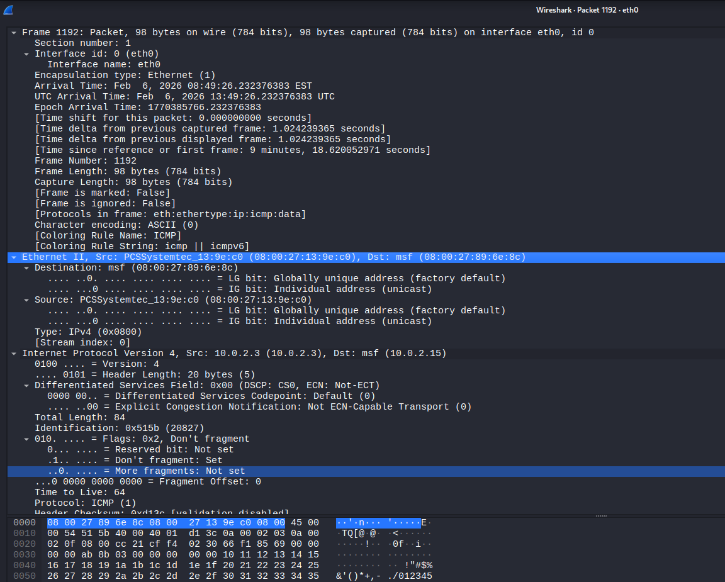
Рисунок 9 — Структура ICMP Echo Request (ping) в Wireshark (пакет 1192)
На рисунке 9 представлен захваченный ICMP-пакет типа Echo Request (ping), отправленный с узла 10.0.2.3 (MAC: 08:00:27:13:9e:c0) на узел 10.0.2.15 (MAC:08:00:27:89:6e:8c). Видны все уровни инкапсуляции: Ethernet-заголовок (MAC-адреса), IP-заголовок (адреса, TTL=64, протокол ICMP) и раздел ICMP. В ICMP-секции указаны тип 8 (Echo Request), код 0, контрольная сумма 0xc21, идентификатор 0xcf44 (BE) / 0xf4cf (LE), номер последовательности 560 (BE) / 12290 (LE), а также полезные данные (40 байт), содержащие временную метку и тестовую последовательность байт.
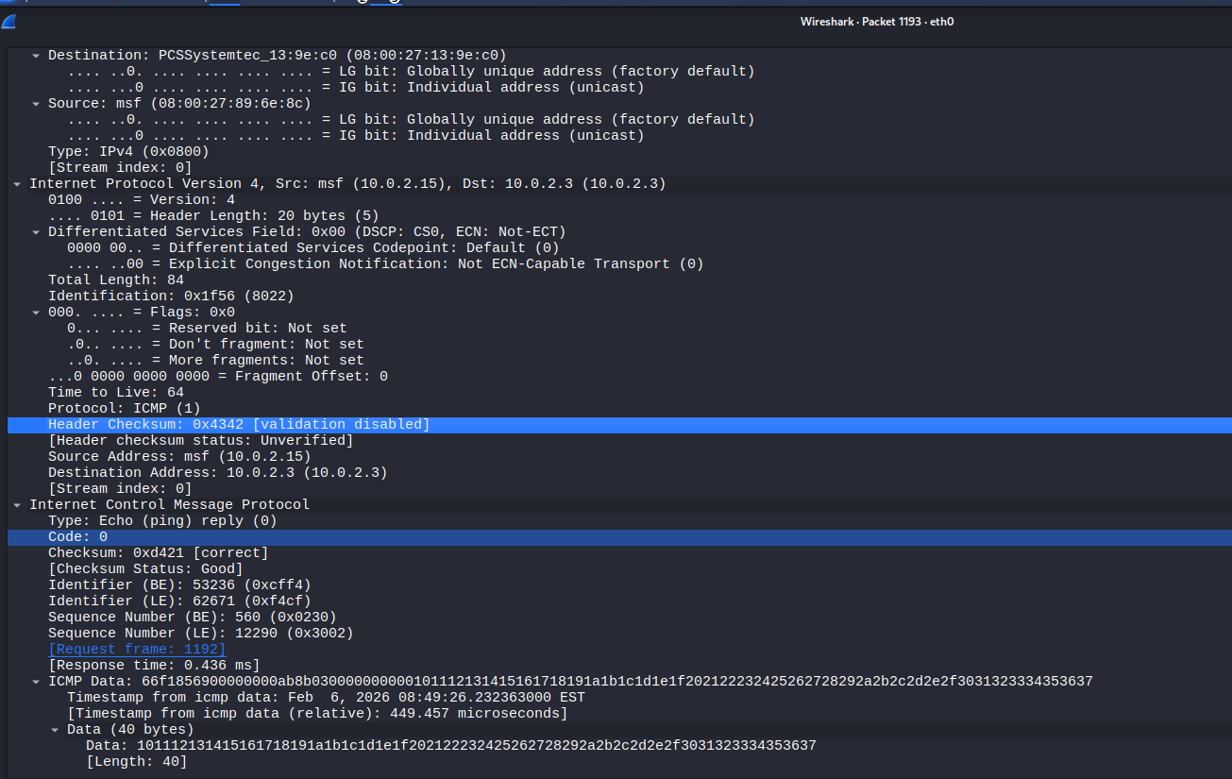
Рисунок 10 — Структура ICMP Echo Reply (ping) в Wireshark (пакет 1193)
На рисунке 10 представлен захваченный ICMP-пакет типа Echo Reply (ответ на ping), отправленный с узла 10.0.2.15 (MAC: 08:00:27:89:6e:8c) на узел 10.0.2.3 (MAC: 08:00:27:13:9e:c0). Видны все уровни инкапсуляции: Ethernet-заголовок, IP-заголовок (TTL=64, протокол ICMP) и раздел ICMP. В ICMP-секции указаны: тип 0 (Echo Reply), код 0, контрольная сумма 0xd421, идентификатор 0xcff4, номер последовательности 560, а также полезные данные (40 байт), идентичные данным запроса. Время ответа (RTT) составляет 0.436 мс.
- Подключитесь к терминалу машины owasp через ssh;
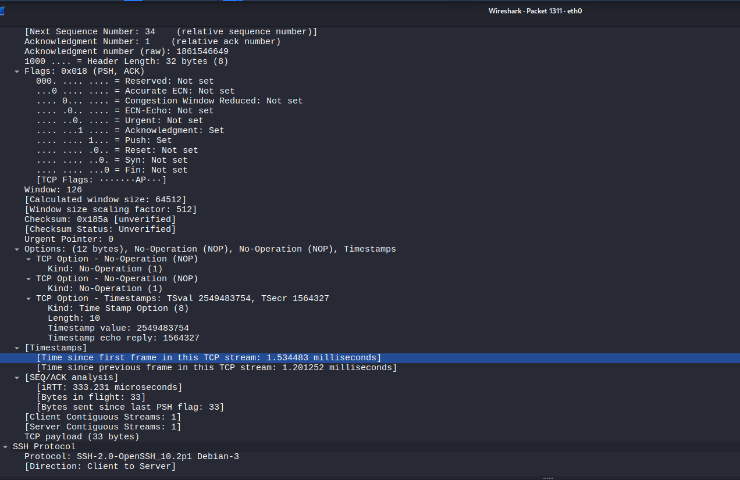
Рисунок 11 — Анализ SSH- и TCP-пакетов (пакет 1311)
На рисунке 11 представлен пакет 1311, содержащий как TCP-заголовок (транспортный уровень), так и SSH-данные (прикладной уровень). Это первое сообщение SSH-сессии — передача версии клиента. Структура пакета:
- Ethernet-заголовок: -
- MAC-адрес источника: 08:00:27:13:9e:c0 (клиент Kali)
- MAC-адрес назначения: 08:00:27:89:6e:8c (сервер OWASP)
- IP-заголовок:
- IP источника: 10.0.2.3 –
- IP назначения: 10.0.2.16 –
- TTL: 64
- Протокол: TCP (6)
- TCP-заголовок (транспортный уровень):
- Порт источника: 40920 (динамический порт клиента)
- Порт назначения: 22 (стандартный порт SSH)
- Sequence Number: 1 (относительный)
- Acknowledgment Number: 1
- Флаги: PSH (Push), ACK (Acknowledgment)
- Размер окна: 126 (масштабируется до 64512)
- Опции: Timestamps (TSval=2549483754, TSecr=1564327)
- Длина данных: 33 байта
- SSH-данные (прикладной уровень):
- Протокол: SSH-2.0-OpenSSH_10.2p1 Debian-3
- Направление: клиент → сервер
- Исследуйте содержимое захваченных TCP-пакетов;
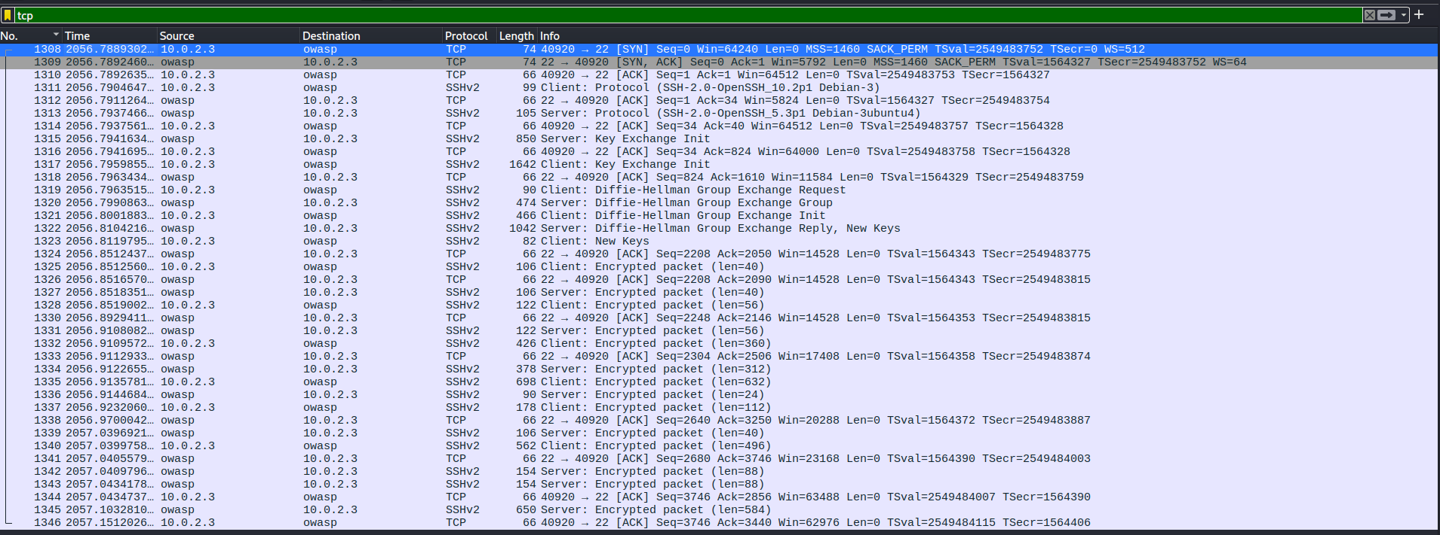
Рисунок 12 — Список захваченных пакетов
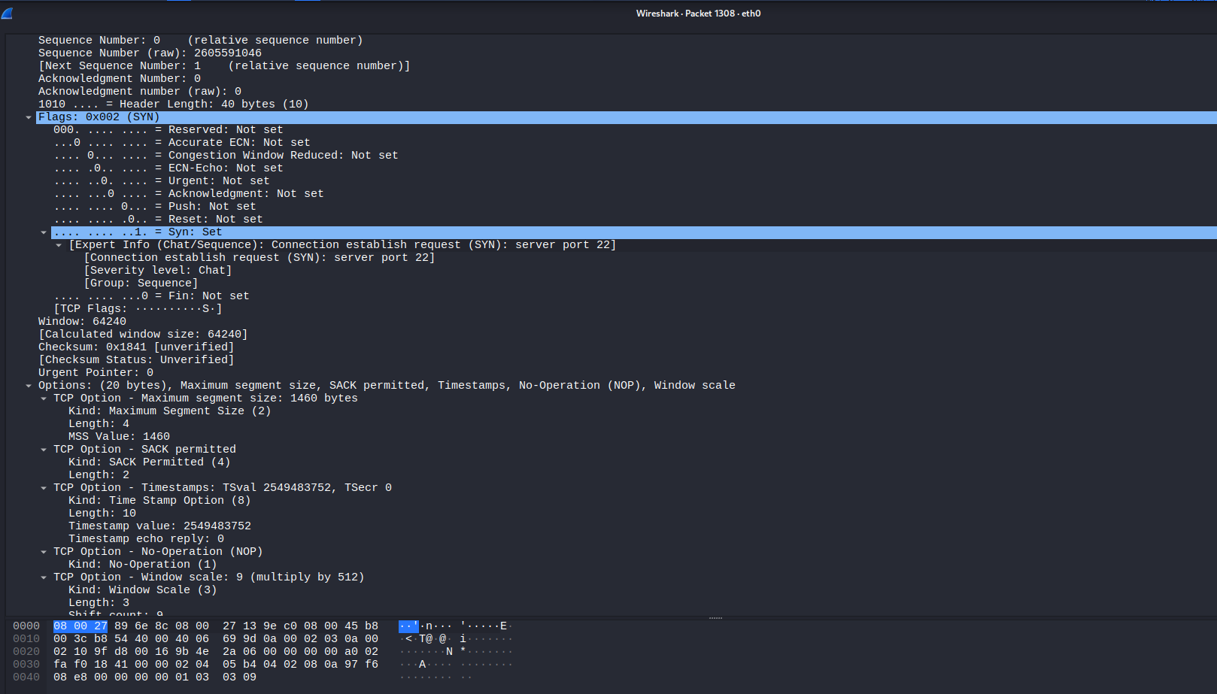
Рисунок 13 — TCP-пакет SYN (пакет 1308) — начало трёхстороннего рукопожатия
На рисунке 13 показан первый пакет трёхстороннего рукопожатия TCP — SYN-запрос, отправленный клиентом 10.0.2.3 на сервер owasp (10.0.2.16) для установления SSH-соединения (порт 22).
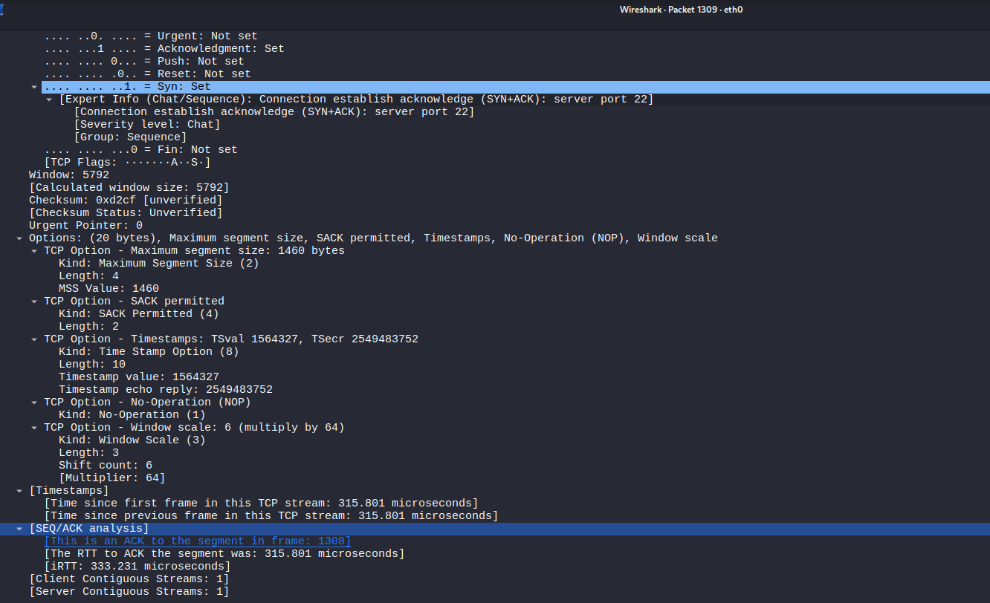
Рисунок 14 — TCP-пакет SYN-ACK (пакет 1309) — ответ сервера на запрос соединения
На рисунке 14 представлен второй пакет трёхстороннего рукопожатия TCP SYN-ACK, отправленный сервером owasp 10.0.2.16 клиенту 10.0.2.3 в ответ на SYN-запрос. Пакет подтверждает готовность к установлению соединения и согласует параметры передачи.
- Исследуйте содержимое захваченных пакетов, относящихся к другим протоколам;
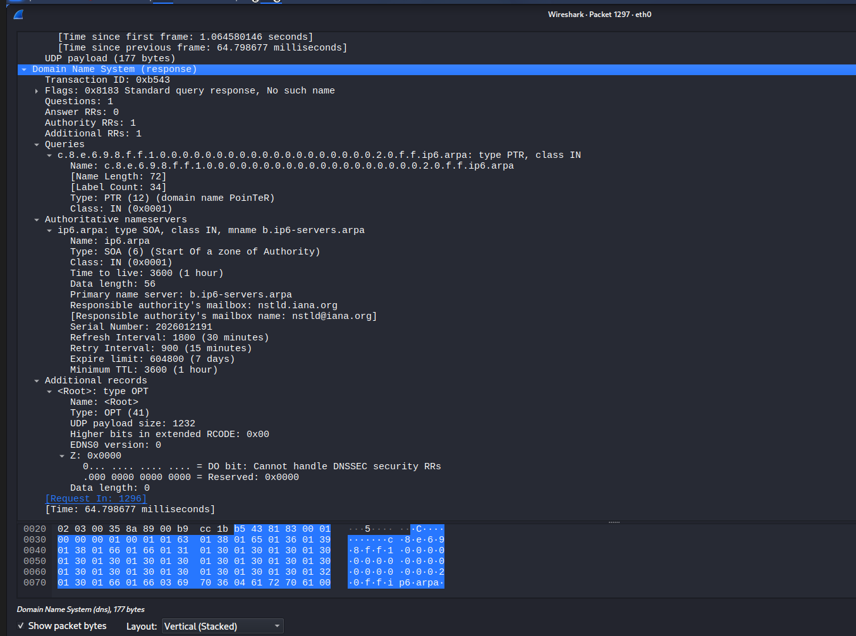
Рисунок 15 — DNS-пакет (ответ) — запрос обратного разрешения IPv6-адреса
На рисунке 15 представлен DNS-ответ, отправленный DNS-сервером в ответ на запрос обратного разрешения (reverse lookup) IPv6-адреса. Пакет указывает на отсутствие соответствующей записи (No such name).
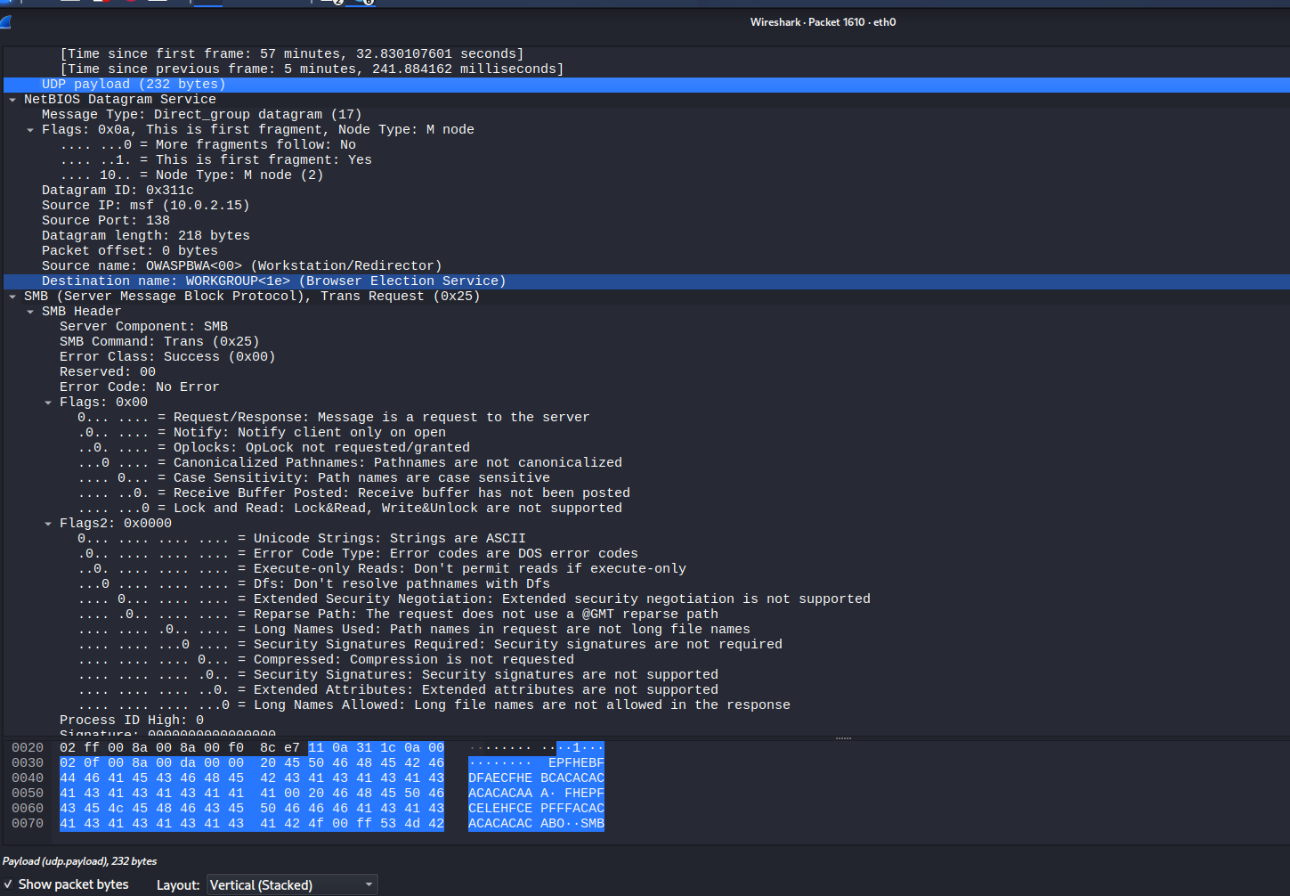
Рисунок 16 — UDP-пакет с протоколами NetBIOS/SMB (броадкаст в рабочей группе)
На рисунке 16 представлен UDP-пакет, содержащий данные NetBIOS Datagram Service (NBDGM) и Server Message Block (SMB) протоколы, используемые для обмена службами в сетях Windows (обнаружение, общий доступ к файлам, управление сессиями).
- Настройте wireshark для получения ключей TLS из файла;
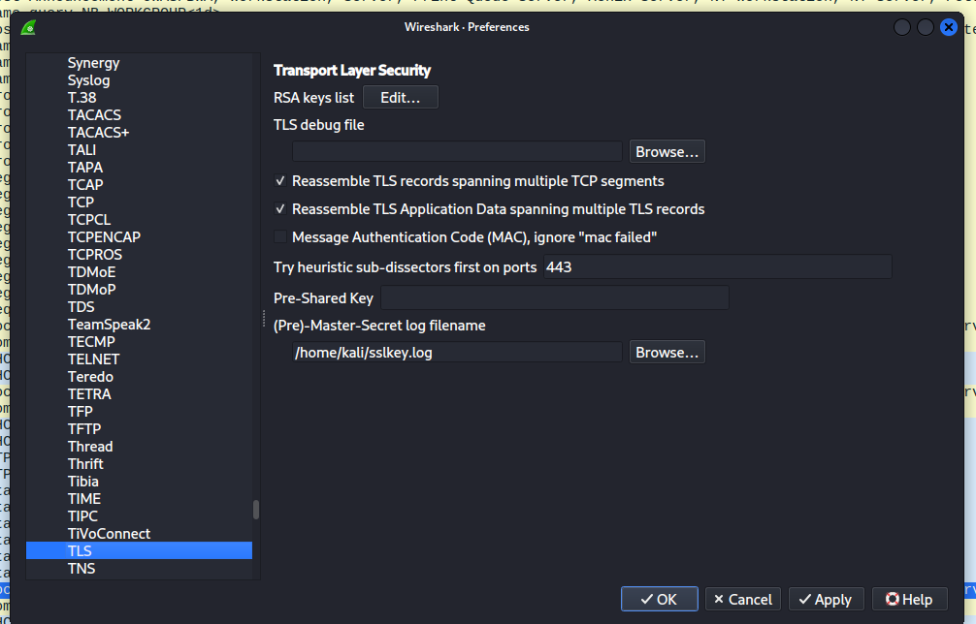
Рисунок 17 — Настройка Wireshark для расшифровки TLS-трафика
На рисунке 17 показано окно настройки протокола TLS (Transport Layer Security) в Wireshark. Для возможности расшифровки HTTPS-трафика необходимо указать путь к файлу с сессионными ключами, которые экспортирует браузер.
- Активируйте режим захвата пакетов;
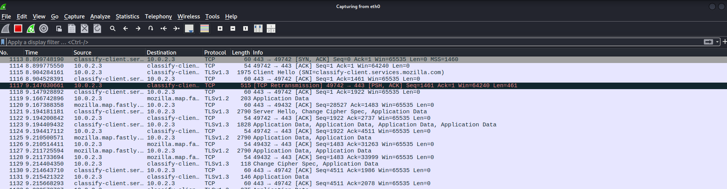
Рисунок 18 — Активация захвата пакетов в Wireshark
- Запустите браузер chromium в режиме сохранения ключей TLS;
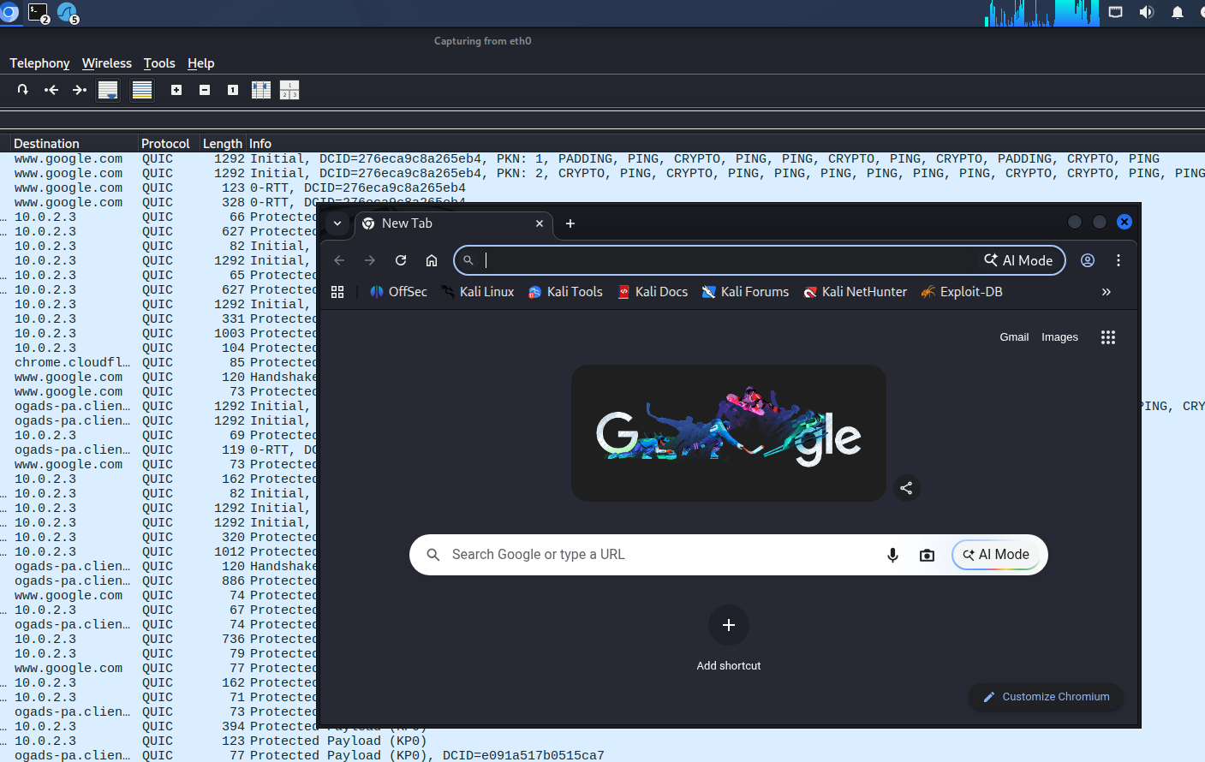
Рисунок 19 — Запуск браузера Chromium с экспортом TLS-ключей
На рисунке 19 показан терминал Kali Linux с командой запуска браузера Chromium в режиме сохранения сессионных ключей TLS для последующей расшифровки трафика в Wireshark.
13. Откройте страницу https://mail.ru;
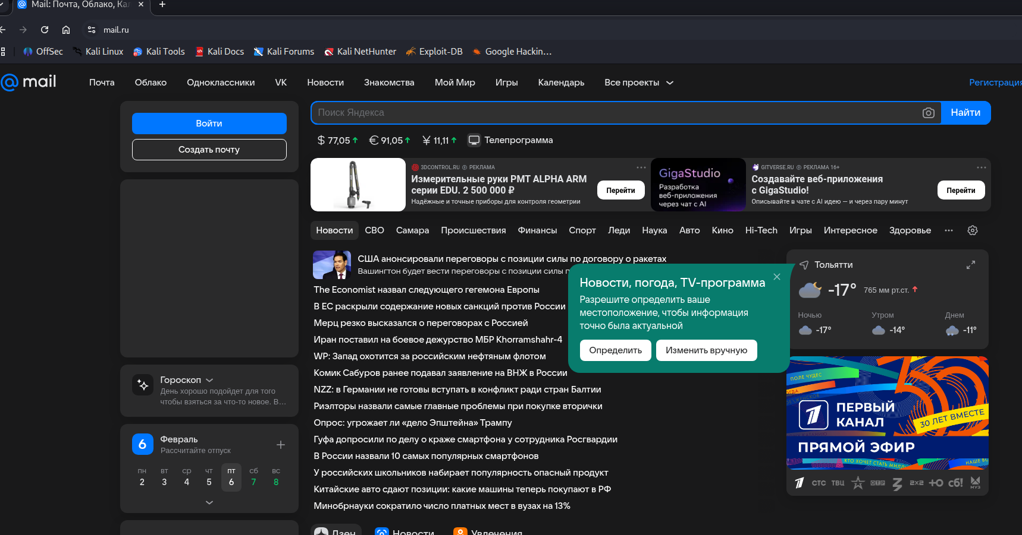
Рисунок 20 — Открытие HTTPS-страницы mail.ru в браузере Chromium
На рисунке 20 показан браузер Chromium с открытой защищённой веб-страницей https://mail.ru. Страница загружена по протоколу HTTPS (порт 443), что обеспечивает шифрование трафика с помощью TLS.
14. Отфильтруйте все пакеты, отличные от пакетов HTTP;
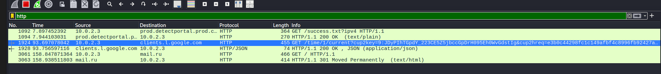
Рисунок 21 — Применение фильтра HTTP в Wireshark для выделения незашифрованного веб-трафика
На рисунке 21 показан интерфейс Wireshark с применённым фильтром http, который отображает только пакеты протокола HTTP. Все остальные пакеты (TCP, TLS, DNS, ARP) скрыты.
15. Изучите структуру и состав отдельных пакетов;
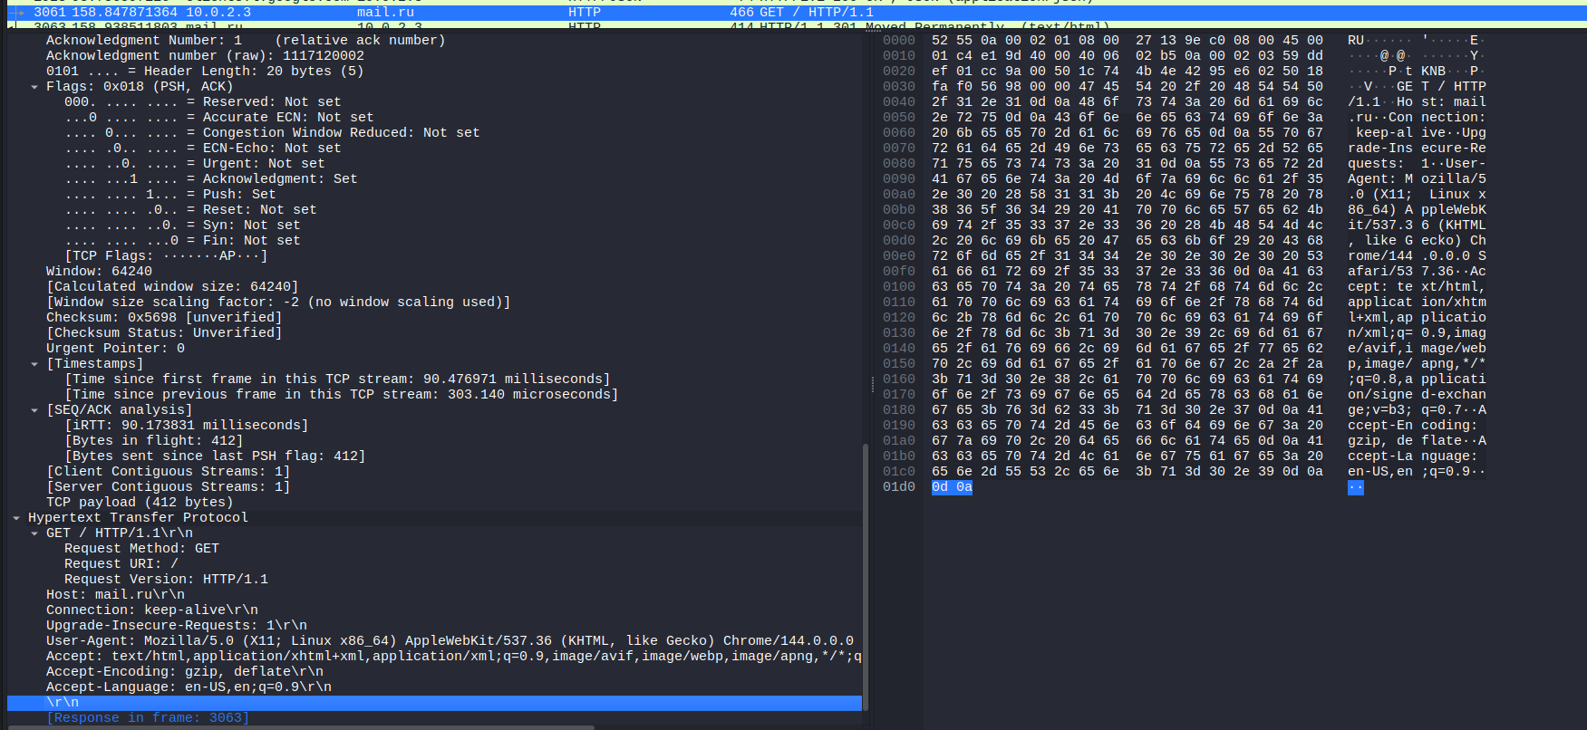
Рисунок 22 — Структура HTTP-пакета с запросом GET к mail.ru
На рисунке 22 представлен детальный разбор TCP-пакета, содержащего HTTP-запрос GET к главной странице сайта mail.ru. Пакет отправлен от клиента к серверу и содержит полные заголовки HTTP.
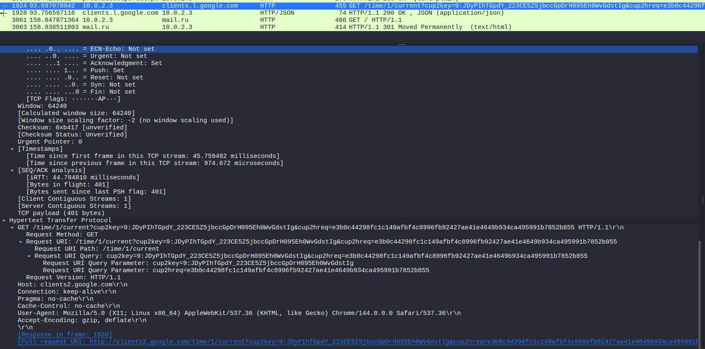
Рисунок 23 — HTTP-запрос синхронизации времени к сервису Google
На рисунке 23 представлен HTTP-запрос GET к сервису синхронизации времени Google (clients2.google.com/time/1/current). Пакет демонстрирует технический запрос, который браузер выполняет автоматически для проверки и синхронизации системного времени.
16. Просмотрите поток сессии HTTP;
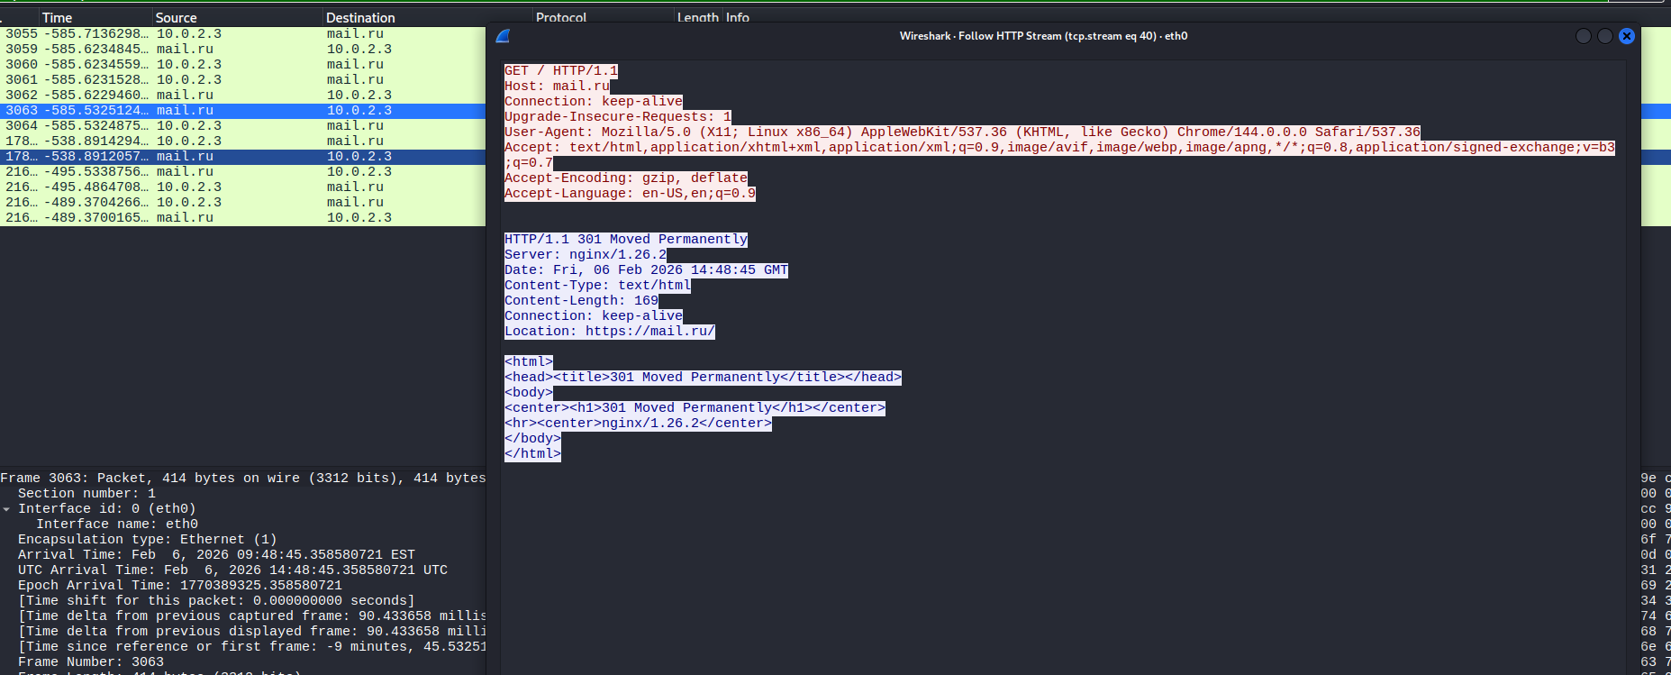
Рисунок 24 — HTTP-сессия с перенаправлением (редиректом) на HTTPS
На рисунке 24 представлена полная HTTP-сессия между клиентом 10.0.2.3 и сервером mail.ru, включающая запрос клиента и ответ сервера с редиректом. Сессия демонстрирует автоматическое перенаправление с HTTP на HTTPS для обеспечения безопасности соединения.
17. Остановите захват пакетов;
Рисунок 25 — Остановка захвата пакетов
18. Экспортируйте иллюстрацию к произвольной новости на сайте.
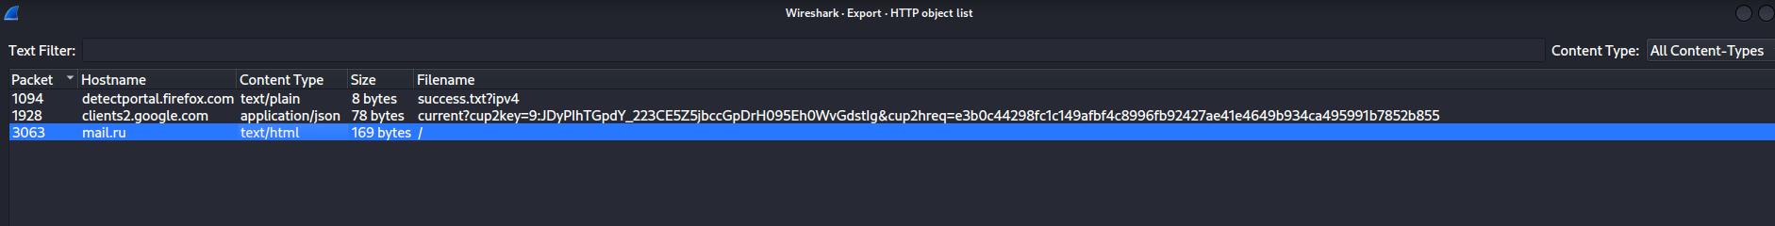
Рисунок 26 — Окно экспорта HTTP-объектов в Wireshark
На рисунке 26 показано окно Export HTTP Object List, в котором отображаются все файлы (объекты), перехваченные в HTTP-трафике во время сессии с сайтом mail.ru и другими доменами.
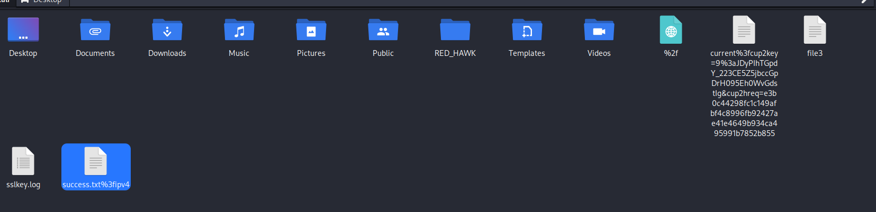
Рисунок 27 — Экспортированные файлы из HTTP-трафика
На рисунке 27 показаны файлы, успешно экспортированные из HTTP-трафика с помощью функции Export Objects в Wireshark и сохранённые в домашней директории пользователя Kali Linux.
Вывод: в ходе выполнения практической работы №11 «Исследование сетевого трафика» была изучена работа с анализатором трафика Wireshark для захвата, анализа и фильтрации сетевых пакетов различных протоколов.

